系 列 推 荐
《皮娅的宠物俱乐部》
PIA’S PET CLUB SERIES

系列介绍：

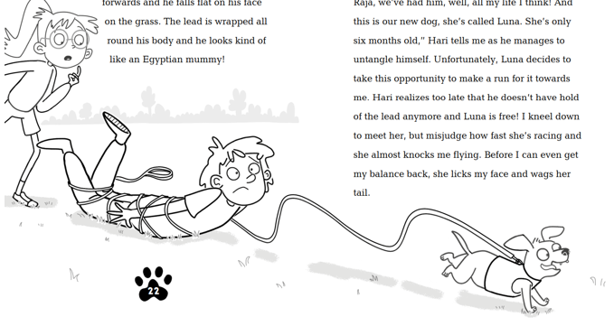
皮娅（Pia），一个喜欢宠物却不能拥有自己宠物的女孩！这是《意外侦探阿尼莎》（Anisha, Accidental Detective）的获奖创作者推出的全新系列，讲述有趣的动物冒险故事。准备好迎接皮娅和她的宠物任务带来的混乱吧……她会想尽一切办法让父母相信她已经准备好承担这个责任——包括帮助她的朋友们解决各种与宠物有关的问题！

- 这套新系列适合7岁以上读者阅读，结合了霍莉·韦伯的《动物故事》（Holly Webb’s Animal Stories）的温馨魅力与《维格斯堡小学》（Wigglesbottom Primary）的风趣幽默。

- 这套书非常适合喜欢动物的孩子阅读，向他们展示拥有宠物的真正责任。故事的主人公来自不同的家庭背景，聚集在一栋公寓楼的公共花园里。

- 塞雷娜·帕特尔（Serena Patel）曾经展示过自己的实力——前作《意外侦探阿尼莎》系列迅速成为市场上最受喜爱的低幼中篇小说系列之一，销量超过16万册，并获得了一系列奖项，包括“塞恩斯伯里儿童图书奖”（Sainsbury's Children's Book Prize）和“周刊少年图书奖”（The Week Junior Book Award），以及英国图书奖和“棒棒糖奖”（Lollies）的入围名单。

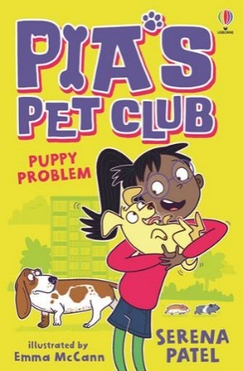
中文书名：《小狗问题》（第一册）
英文书名：Puppy Problems
作 者：Serena Patel and Emma McCann
出 版 社：Usborne
代理公司：Usborne/ANA
页 数：80页
出版时间：2025年2月
代理地区：中国大陆、台湾
审读资料：电子稿
类 型：桥梁书

内容简介：

皮娅非常喜欢宠物，但无论她怎么央求父母给她一只宠物，答案总是“不”！但是皮娅不会轻易放弃......

皮娅决定帮助朋友哈里（Harry）训练他的麻烦小狗露娜（Luna），让父母知道她也能照顾好自己的宠物。但是，当露娜不断制造混乱时，皮娅需要付出极大的努力，才能让它学会如何做人。

是时候和她那些热爱动物的朋友们联合起来，成立宠物俱乐部了！但是，皮娅会有自己的宠物吗？
中文书名：《秘密小猫》（第二册）
英文书名：Secret Kitten
作 者：Serena Patel and Emma McCann
出 版 社：Usborne
代理公司：Usborne/ANA
页 数：待定
出版时间：待定
代理地区：中国大陆、台湾
审读资料：大纲
类 型：桥梁书

内容简介：

决定成立自己的宠物俱乐部后，皮娅和她的朋友们忙着决定俱乐部的规则、总部和标志设计，而他们的动物们则继续在所到之处制造可爱的混乱。在骑车去商店的路上，皮娅发现了一个发出奇怪声音的盒子。她打开盒子，发现了一只孤独的小猫。由于没有妈妈的踪迹，这只小猫似乎是一只被遗弃的宠物。皮娅想过把它送到动物收容所，但又舍不得放弃它。她把小猫带到宠物俱乐部藏了起来，并在那里照顾它，甚至给它起名叫“虎月”（Tiger Moon）。她的朋友告诉她，她需要带小猫去宠物医院检查一下。皮娅知道她必须这么做，但她不想失去她的新宠物朋友，这引起了冲突，因为宠物俱乐部的规则是把动物的需要放在第一位。

皮娅的大姐姐安佳丽（Anjali）为了帮朋友的忙，把一只鹦鹉买回家照顾！安佳丽没有时间照顾鹦鹉，所以让皮娅每天带它去宠物俱乐部。鹦鹉非常健谈，回到妈妈家后会重复在宠物俱乐部听到的一切，包括皮娅关于小猫的谈话！皮娅能否阻止鹦鹉谈论小猫，并泄露她的秘密呢？

中文书名：《宠物展》（第三册）
英文书名：Pet Show
作 者：Serena Patel and Emma McCann
出 版 社：Usborne
代理公司：Usborne/ANA
页 数：待定
出版时间：待定
代理地区：中国大陆、台湾
审读资料：大纲
类 型：桥梁书

内容简介：

皮娅的姨妈莉娜（Leena）来访，带来了她的宠物豚鼠可汗先生（Mr Khan）——以她最喜欢的宝莱坞演员沙鲁克·可汗（Shah Rukh Khan）的名字命名。

皮娅、哈里和他们的一些朋友正和露娜及可汗先生在宠物俱乐部里玩耍，这时住在街边的米娜来炫耀她的猫“毛娜娜”（Flufferina），毛娜娜娇生惯养，似乎把所有动物都带坏了。米娜（Meena）告诉大家，她打算让毛娜娜参加当地的宠物展，并吹嘘会赢得所有的彩带，还自鸣得意地说其他宠物永远都不够格参赛。于是，皮娅决定让宠物俱乐部的动物们参加宠物展，以证明这些宠物是最乖的，同时也证明米娜玛是错的。

宠物展当天，皮娅的工作是确保一切顺利。整个社区都来参加，有音乐、宠物摊位，当然还有主要的颁奖帐篷。米娜和毛娜娜状态极佳，与之形成鲜明对比的是，宠物俱乐部的动物们却乱成一团！露娜肆意奔跑，似乎忘记了所有的训练。可汗先生对每个经过的人都兴奋地吹口哨、哼哼唧唧。

孩子们必须努力控制好自己的动物，赢得最佳表演奖，并向皮娅家的居民证明宠物俱乐部很棒，应该继续开下去！

作者简介：

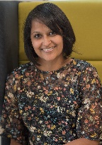
塞雷娜·帕特尔（Serena Patel）是《意外侦探阿尼莎》（Anisha, Accidental Detective）系列的作者，该系列曾获得塞恩斯伯里儿童小说图书奖（Sainsbury's Children's Book Award for Fiction）。她和家人住在西米德兰兹郡。塞雷娜认为所有的孩子都应该在他们读到的故事中感受到自己的存在，书籍是培养同理心的重要工具。写作之余，塞雷娜喜欢看电影、阅读和吃蛋糕。巧克力蛋糕是她的首选。

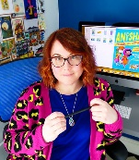
艾玛·麦克甘（Emma McCann)是自由插画师，兼职图书馆助理，住在英国康沃尔郡的海边，曾在伦敦金斯顿大学学习插画，现在在她的阁楼工作室工作。艾玛也是获奖作品《意外侦探阿尼莎》系列绘者。2005年，艾玛的作品“Munch”入围凯特·格林纳威奖章候选名单。艾玛曾为多家出版商和客户绘制过插图，包括Usborne、Scholastic、Wayland、Egmont、Autumn Publishing、Ladybird、牛津大学出版社、Girlguiding和Bear Grylls Ventures等。

内页插图：

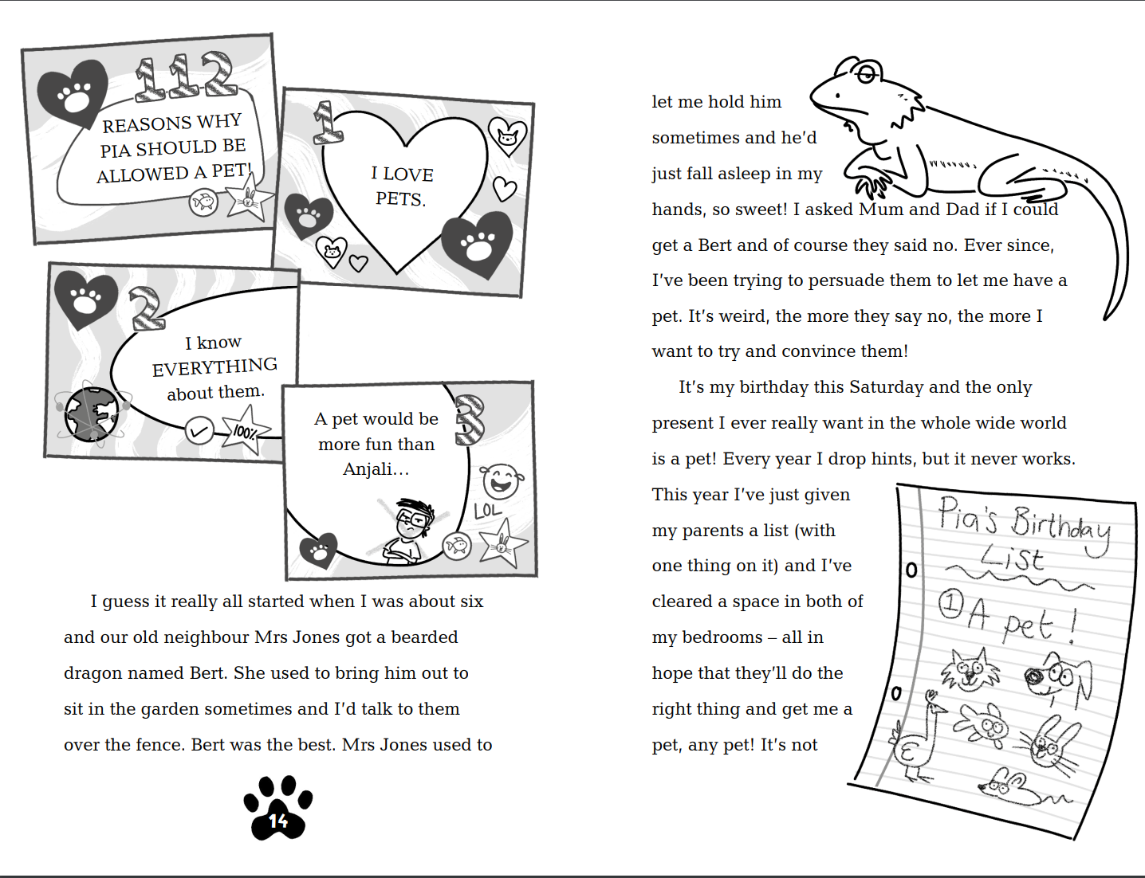
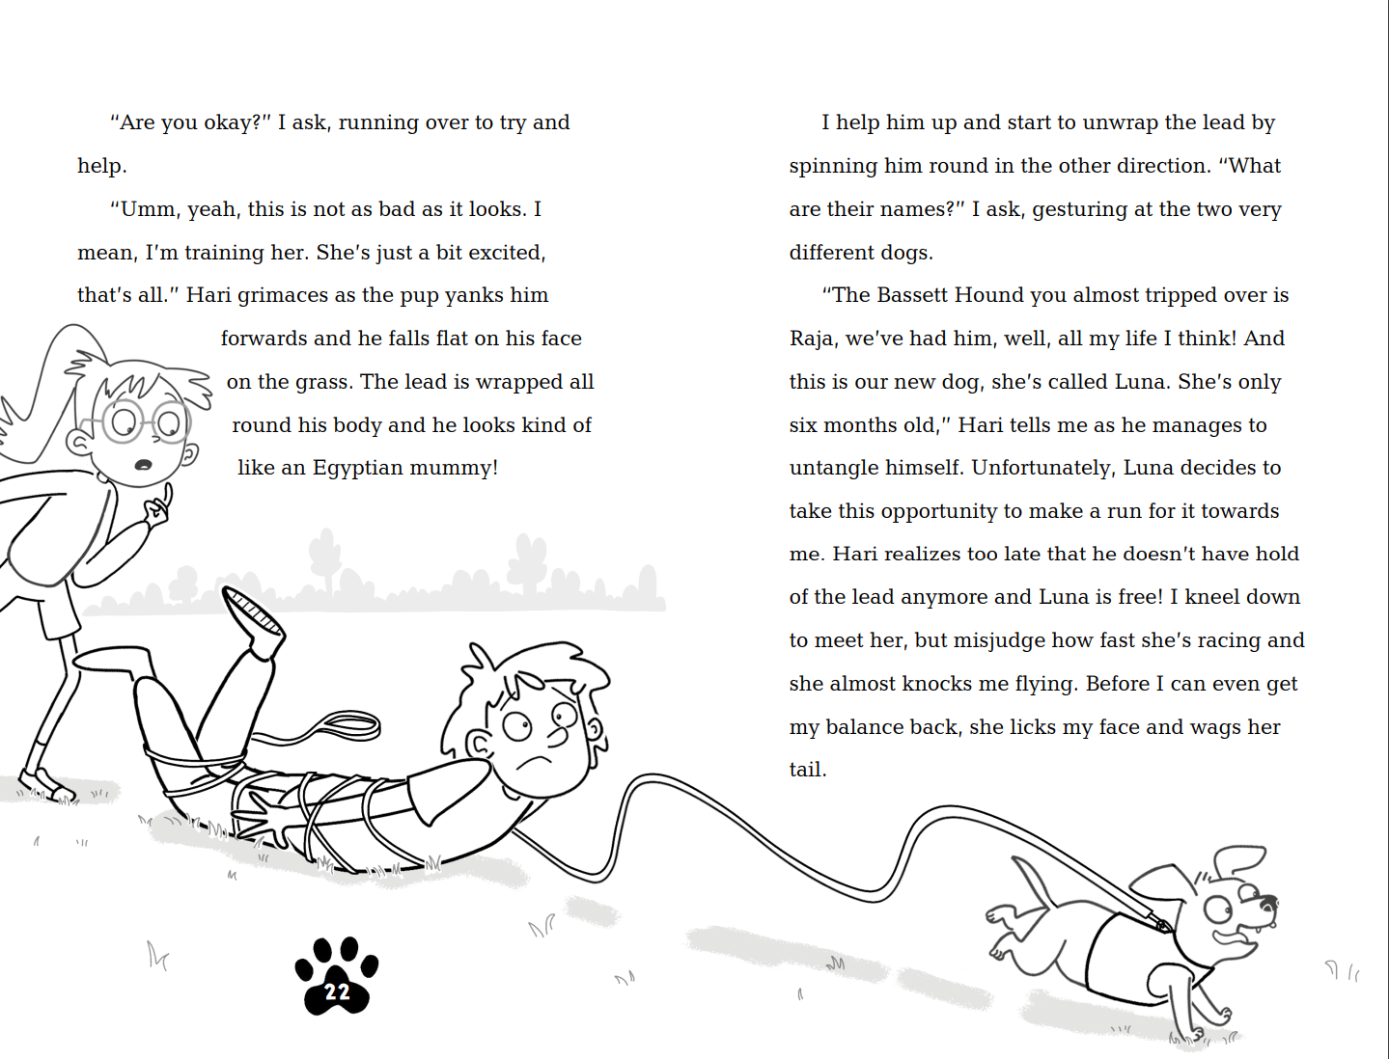

感谢您的阅读！
请将反馈信息发至：版权负责人
Email：Rights@nurnberg.com.cn
安德鲁·纳伯格联合国际有限公司北京代表处
北京市海淀区中关村大街甲59号中国人民大学文化大厦1705室, 邮编：100872
电话：010-82504106, 传真：010-82504200
公司网址：http://www.nurnberg.com.cn
书目下载：http://www.nurnberg.com.cn/booklist_zh/list.aspx
书讯浏览：http://www.nurnberg.com.cn/book/book.aspx
视频推荐：http://www.nurnberg.com.cn/video/video.aspx
豆瓣小站：http://site.douban.com/110577/
新浪微博：安德鲁纳伯格公司的微博_微博 (weibo.com)
微信订阅号：ANABJ2002

